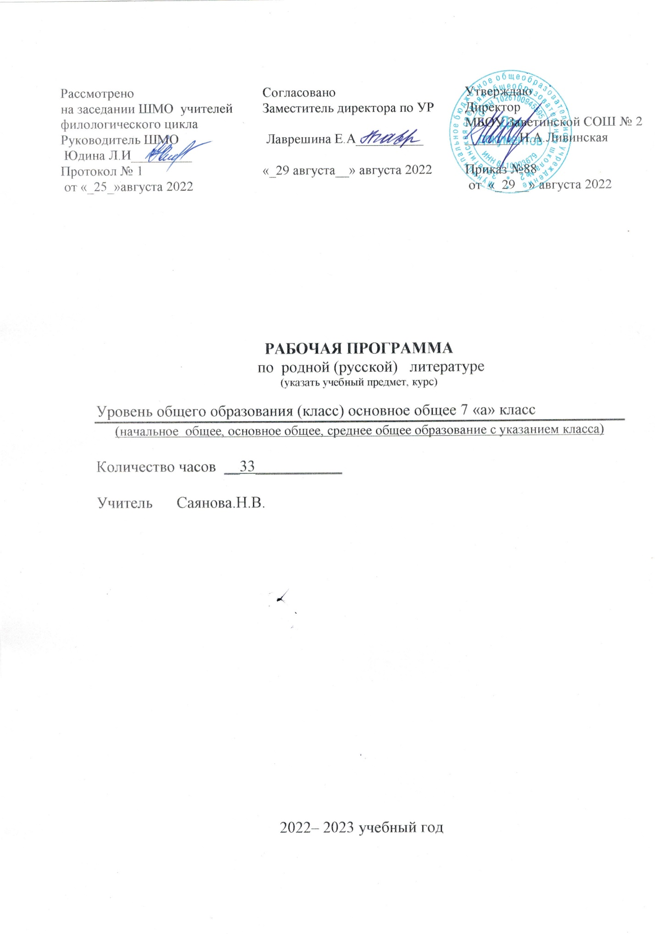

Пояснительная записка

Данная рабочая программа разработана в соответствии с федеральным государственным образовательным стандартом основного общего образования, утверждённым приказом Минобразования и науки России от 17.12.2010 г., № 1897 «Об утверждении федерального государственного образовательного стандарта основного общего образования (зарегистрировано в Минюсте РФ 01.02.2011 № 19644); на основе Примерной рабочей программы по учебному предмету «Родная литература (русская)» для 7-8 класса (70 часов)/ Под общ.редакцией М. В. Бабкиной;
Письма Минобрнауки России от 09.10.2017 № ТС-945/08 «О реализации прав граждан на получение образования на родном языке».
Письма Департамента государственной политики в сфере общего образования от 20 декабря 2018 года № 03-510 «Рекомендации по применению норм законодательства в части обеспечения возможности получения образования на родных языках из числа языков народов Российской Федерации, изучения государственных языков республик Российской Федерации, родных языков из числа языков народов Российской Федерации, в том числе русского как родного».
Письма Федеральной службы по надзору в сфере образования и науки от 20.06.2018 №05-192 «Об изучении родных языков из числа языков народов Российской Федерации».
Положения «О структуре, порядке разработки и утверждения рабочих программ учебных предметов, курсов, дисциплин (модулей) и дополнительных общеразвивающих программ муниципального бюджетного общеобразовательного учреждения Заветинской средней общеобразовательной школы № 2» от 22.08.2019

Программа рассчитана на 35 часов ( 1час в неделю) в соответствии с учебным планом МБОУЗаветинскойСОШ № 2 на 2022-2023 учебный год. Фактически в год составляет 33часа, так как 9мая праздничный день.

Личностные, метапредметные и предметные результаты
Личностные результаты:
• воспитание российской гражданской идентичности: патриотизма, любви и уважения к Отечеству, чувства гордости за свою Родину, прошлое и настоящее многонационального народа России; осознание своей этнической принадлежности, знание истории, языка, культуры своего народа, своего края, основ культурного наследия народов России и человечества; усвоение гуманистических, демократически хи традиционных ценностей многонационального российского общества; воспитание чувства ответственности и долга перед родиной;
• формирование ответственного отношения к учению, готовности и способности обучающихся к саморазвитию и самообразованию на основе мотивации к обучению и познанию, осознанному выбору и построению дальнейшей индивидуальной траектории образования на базе ориентировки в мире профессий и профессиональных предпочтений, с учётом устойчивых познавательных интересов;
• формирование целостного мировоззрения, соответствующего современному уровню развития науки и общественной практики, учитывающего социальное, культурное, языковое, духовное многообразие современного мира;
• формирование осознанного, уважительного и доброжелательного отношения к другому человеку, его мнению, мировоззрению, культуре, языку, вере, гражданской позиции, к истории, культуре, религии, традициям, языкам, ценностям народов России и народов мира; готовности и способности вести диалог с другими людьми и достигать в нём взаимопонимания;
• освоение социальных норм, правил поведения, ролей и форм социальной жизни в группах и сообществах, включая взрослые и социальные сообщества; участие в школьном самоуправлении и общественной жизни в пределах возрастных компетенций с учётом региональных, этнокультурных, социальных и экономических особенностей;
• развитие морального сознания и компетентности в решении моральных проблем на основе личностного выбора, формирование нравственных чувств и нравственного поведения, осознанного и ответственного отношения к собственным поступкам;
• формирование коммуникативной компетентности в общении и сотрудничестве сосверстниками, старшими и младшими в процессе образовательной, общественно полезной, учебно-исследовательской, творческой и других видов деятельности;
• формирование основ экологической культуры на основе признания ценности жизни во всех её проявлениях и необходимости ответственного, бережного отношения к окружающей среде;
• осознание значения семьи в жизни человека и общества, принятие ценности семейной жизни, уважительное и заботливое отношение к членам своей семьи;
• развитие эстетического сознания через освоение художественного наследия народов России и мира, творческой деятельности эстетического характера.

Метапредметные результаты:
• умение самостоятельно планировать пути достижения целей, в том числе альтернативные, осознанно выбирать наиболее эффективные способы решения учебных и познавательных задач;
• умение соотносить свои действия с планируемыми результатами, осуществлять контроль своей деятельности в процессе достижения результата, определять способы действий в рамках предложенных условий и требований, корректировать свои действия в соответствии с изменяющейся ситуацией;
• умение оценивать правильность выполнения учебной задачи, собственные возможности её решения;
• владение основами самоконтроля, самооценки, принятия решений и осуществления осознанного выбора в учебной и познавательной деятельности;
• умение определять понятия, создавать обобщения, устанавливать аналогии, классифицировать, самостоятельно выбирать основания и критерии для классификации, устанавливать причинно-следственные связи, строить логическое рассуждение, умозаключение (индуктивное, дедуктивное и по аналогии) и делать выводы;
•умение создавать, применять и преобразовывать знаки и символы, модели и схемы для решения учебных и познавательных задач;
•смысловое чтение;
• формирование и развитие экологического мышления, умение применять его в познавательной, коммуникативной, социальной практике и профессиональной ориентации;
развитие мотивации к овладению культурой активного использования словарей и других поисковых систем;
• умение организовывать учебное сотрудничество и совместную деятельность с учителем и сверстниками; работать индивидуально и в группе: находить общее решение и разрешать конфликты на основе согласования позиций и учёта интересов; формулировать, аргументировать и отстаивать своё мнение; умение осознанно использовать речевые средства в соответствии с задачей коммуникации, для выражения своих чувств, мыслей и потребностей; планирования и регуляции своей деятельности; владение устной и письменной речью; монологической контекстной речью;
• формирование и развитие компетентности в области использования информационно-коммуникационных технологий.
• Умение самостоятельно определять цели своего обучения, ставить и формулировать для себя новые задачи в учёбе и познавательной деятельности, развивать мотивы и интересы своей познавательной деятельности;

Предметные результаты:
- осознание значимости чтения и изучения родной литературы для своего дальнейшего развития; формирование потребности в систематическом
чтении как средстве познания мира и себя в этом мире, гармонизации отношений человека и общества, многоаспектного диалога;
- понимание родной литературы как одной из основных национально-культурных ценностей народа, как особого способа познания жизни;
- обеспечение культурной самоидентификации, осознание коммуникативно-эстетических возможностей родного языка на основе изучения выдающихся произведений культуры своего народа, российской и мировой культуры;
- воспитание квалифицированного читателя со сформированным эстетическим вкусом, способного аргументировать свое мнение и оформлять его словесно в устных и письменных высказываниях разных жанров, создавать развернутые высказывания аналитического и интерпретирующего характера, участвовать в обсуждении прочитанного, сознательно планировать свое досуговое чтение;
- развитие способности понимать литературные художественные произведения, отражающие разные этнокультурные традиции;
- овладение процедурами смыслового и эстетического анализа текста на основе понимания принципиальных отличий литературного художественного текста от научного, делового, публицистического и т.п., формирование умений воспринимать, анализировать, критически оценивать и интерпретировать прочитанное, осознавать художественную картину жизни, отраженную в литературном произведении, на уровне не только эмоционального восприятия, но и интеллектуального осмысления».

Содержание курса
Русский фольклор (3ч)
Устное народное творчество. Былина "Илья Муромец и Соловей-Разбойник".
Малые жанры фольклора. Песни, сказки, частушки. Фольклор Курского края.
Исторические песни, лирические песни, календарно-обрядовая поэзия. Связь фольклорных произведений с другими видами искусства. Фольклорные традиции в русской литературе
Древнерусская литература( 2ч)
Жанровое богатство древнерусской литературы Традиции древнерусской литературы.
"Поучение Владимира Мономаха". Значение духовно-нравственных заповедей, определивших дух эпохи и ставших основным вектором развития русской литературы
«Сказание о Борисе и Глебе». Тема добра и зла в произведениях древнерусской литературы.
Литература XVIII века (2ч)
Гражданский пафос как основная отличительная черта литературного процесса эпохи классицизма. М.В. Ломоносов, Г.Р. Державин, Д.И.Фонвизин.
И.И. Дмитриев. Поэт и видный государственный чиновник. Русская басня. Отражение пороков человека в баснях «Два веера», «Нищий и собака», «Три льва», «Отец с сыном». Аллегория как основное средство художественной выразительности в баснях.

Литература XIX века (11ч)

Традиции литературы XIX века. Разнообразие направлений и жанров.
А. С. Пушкин. «Скупой рыцарь». «Ужасный век, ужасные сердца».
Н. В. Гоголь «Нос». Сатирическая направленность повести. Язык произведения, художественная деталь.
В. М. Гаршин. Психологизм произведений писателя. Героизм и готовность к подвигу в рассказе «Сигнал»
И. С. Тургенев. Непреходящие ценности жизни в произведениях Тургенева. Стихотворения в прозе "Собака", "Голуби", Враг и друг".
Афанасий Афанасьевич Фети Курский край. Усадьба в Воробьевке: Фет – поэт, Фет – барин. Исторические факты обусадьбе Воробьевка, хозяйственная деятельности Фета, его творчество в этот период. «Вечные» темы в лирике Фета (природа, поэзия, любовь, смерть).
Ф.И. Тютчев.Красота русской земли в лирике поэта. "Как сладко дремлет сад темно-зеленый!...", "Природа-сфинкс. И тем она верней..."
Николай Семёнович Лесков. Лесков на Курской земле. Рассказ "Тупейный художник" – протест против социальной несправедливости, гимн верной и преданной любви.
А. П. Чехов. Юмористические рассказы. "Пересолил", "Налим", "Лошадиная фамилия". Сатира и юмор.
Литература XX
А. Т. Аверченко. Сатирические и юмористические рассказы писателя. О серьезном — с улыбкой Рассказ «Специалист». Тонкий юмор и грустный смех Аркадия Аверченко
И. С. Шмелёв Рассказ «Русская песня». Основные сюжетные линии рассказа. Проблематика и художественная идея. Национальный характер в изображении писателя.
Ю. М. Нагибин. Основные вехи биографии Ю. М. Нагибина. Произведение писателя о великих людях России. «Маленькие рассказы о большой судьбе». Страницы биографии космонавта Юрия Алексеевича Гагарина (глава «Юрина война» и др. по выбору учителя) В. О. Богомолов. Краткие сведения о писателе-фронтовике. Рассказ «Рейс «Ласточки». Будни войны на страницах произведения. Подвиг речников.
Константин Дмитриевич Воробьёв Курский край – родина писателя.Сложная судьба писателя и основные темы творчества.
Автобиографический рассказ « У кого поселяются аисты», Единство всего живого на земле, Человек и природа. Доброта и отзывчивость. Истоки доброты. Образ автора в рассказе
«Немец в валенках». Автобиографический характер рассказа. Суровая правда войны, осознание необходимости гуманного отношение к военнопленным. Сострадание и милосердие в нечеловеческих условиях военного времени. Художественные особенности рассказа.
А. П. Гайдар. Очерк жизни и творчества. Бескорыстное и доброе отношение друг к другу - центральная идея повести "Тимур и его команда".
Повесть "Тимур и его команда". История создания повести, герои произведения, роль тимуровского движения в судьбе страны.
Е. И. Носов. Рассказ "Тридцать зерен" – размышления автора о человечности, о природе творчества. "Покормите птиц"- призыв писателя к милосердию и состраданию ко всему живому.
В. К. Железняков «Чучело»Человек в коллективе. Личность в противостоянии агрессивной и несправедливой толпе (феномен «белой вороны»). Равнодушные взрослые. Предательство Димки Сомова. Достоинство и самоуважение главной героини повести

Евгений Кириллович Маслов (1ч) Фронтовик, журналист, писатель и поэт. Страницы биографии. Боевые подвиги и военные будни в поэзии Е. К. Маслова. «Град Олегов», «Родина», «Глаза», «Осень надо Льговом». Размышления поэта о взаимосвязи настоящего и прошлого, любовь к родной земле лирического героя.
Родная природа в стихотворениях донских поэтов

Календарно-тематическое планирование
№/п | Тема урока | Кол-во часов | Дата | Примечание  (скорректированная дата)
Введение 1ч
1. | Особенности русской литературы. Связь литературы с жизнью, традициями русского народа. | 1 | 07.09
Русский фольклор 3ч
2 | Устное народное творчество. Былина "Илья Муромец и Соловей-Разбойник" | 1 | 14.09
3 | Малые жанры фольклора. Песни, сказки, частушки. Фольклор Донского края. | 1 | 21.09
4 | Исторические песни, лирические песни, календарно-обрядовая поэзия. Связь фольклорных произведений с другими видами искусства. | 1 | 28.09
Древнерусская литература( 2ч)
5 | Жанровое богатство древнерусской литературы Традиции древнерусской литературы.  "Поучение Владимира Мономаха". | 1 | 05.10
6 | «Сказание о Борисе и Глебе». Тема добра и зла в произведениях древнерусской литературы. | 1 | 12.10
Литература XVIII века (2ч)

7 | Гражданский пафос как основная отличительная черта литературного процесса эпохи классицизма. М. В. Ломоносов, Г. Р. Державин, Д. И. Фонвизин. | 1 | 19.10
8 | И. И. Дмитриев. Поэт и видный государственный чиновник. Русская басня. Отражение пороков человека в баснях Дмитриева. | 1 | 26.10
Литература XIX века 11ч
9 | Традиции литературы XIX века. Разнообразие направлений и жанров. | 1 | 09.11
10 | А. С. Пушкин. «Скупой рыцарь». «Ужасный век, ужасные сердца». | 1 | 16.11
11 | Н. В. Гоголь «Нос». Сатирическая направленность повести. Язык произведения, художественная деталь. | 1 | 23.11
12 | В. М. Гаршин. Психологизм произведений писателя. Героизм и готовность к подвигу в рассказе «Сигнал» | 1 | 30.11
13 | И. С. Тургенев. Непреходящие ценности жизни в произведениях Тургенева. Стихотворения в прозе "Собака", "Голуби", Враг и друг". | 1 | 07.12
14 | Афанасий Афанасьевич Фет и Курский край. | 1 | 14.12
15 | «Вечные» темы в лирике Фета (природа, поэзия, любовь, смерть). | 1 | 21.12
16 | Ф. И. Тютчев.Красота русской земли в лирике поэта. "Как сладко дремлет сад темно-зеленый!...", "Природа-сфинкс. И тем она верней..." | 1 | 11.01
17 | Лесков на Курской земле. Рассказ "Тупейный художник" – протест против социальной несправедливости, гимн верной и преданной любви. | 1 | 18.01
18 | Юмористические рассказы А.П. Чехова. "Пересолил", "Налим", "Лошадиная фамилия". Сатира и юмор. | 1 | 25.01
Литература XX
19 | А. Т. Аверченко. Сатирические и юмористические рассказы писателя. О серьезном — с улыбкой Рассказ «Специалист». | 1 | 01.02
20 | И. С. Шмелёв Рассказ «Русская песня». Основные сюжетные линии рассказа. Проблематика и художественная идея. | 1 | 08.02
21 | Ю. М. Нагибин. Основные вехи биографии Ю. М. Нагибина. Произведение писателя о великих людях России. «Маленькие рассказы о большой судьбе». | 1 | 15.02
22 | В. О. Богомолов. Краткие сведения о писателе-фронтовике. Рассказ «Рейс «Ласточки». Будни войны на страницах произведения. Подвиг речников. | 1 | 22.02
23 | Константин Дмитриевич ВоробьёвКурский край – родина писателя.Сложная судьба писателя и основные темы творчества. | 1 | 01.03
24 | Автобиографический рассказ Воробьёва « У кого поселяются аисты», Единство всего живого на земле, | 1 | 15.03
25 | «К. Д. Воробьёв Немец в валенках». Автобиографический характер рассказа. Суровая правда войны, осознание необходимости гуманного отношение к военнопленным. | 1 | 22.03
26 | А.П.Гайдар. Очерк жизни и творчества. Бескорыстное и доброе отношение друг к другу - центральная идея повести "Тимур и его команда". | 1 | 05.04
27 | Повесть "Тимур и его команда". История создания повести, герои произведения, роль тимуровского движения в судьбе страны. | 1 | 12.04
28 | Е. И. Носов. Рассказ "Тридцать зерен" – размышления автора о человечности, о природе творчества. | 1 | 19.04
29 | Е. И. Носов "Покормите птиц"- призыв писателя к милосердию и состраданию ко всему живому. | 1 | 26.04
30 | В. К. Железняков «Чучело» Человек в коллективе. Главные герои повести. | 1 | 03.05
31 | В. К. Железняков «Чучело» Равнодушные взрослые. Предательство Димки Сомова. Достоинство и самоуважение главной героини повести | 1 | 10.05
32 | Евгений Кириллович Маслов Фронтовик, журналист, писатель и поэт. Тема родной земли и памяти в стихотворениях поэта. | 1 | 17.05
33 | Родная природа в стихотворениях донских поэтов Итоговое занятие. Что читать летом | 1 | 24.05

